Щосуботи у МЦ «СМАРТ» проходять заняття з програмування для дітей. Партнер молодіжного центру «Code Club Дніпро» розпочав новий навчальний сезон у лютому.
Минулої суботи, 12 червня, діти писали коди для створення сайтів і вивчали теорію за напрямком HTML/CSS.

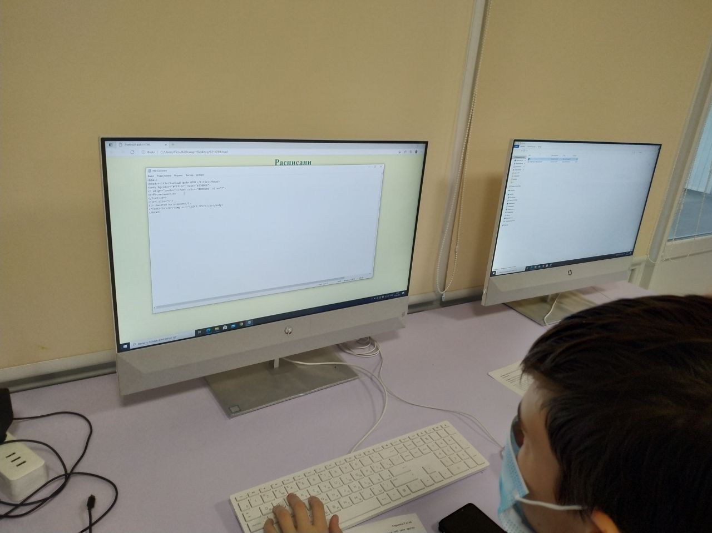

Загалом, учні та учениці вчаться базовим знанням ПК, розробці сайтів і вивчають спеціальні мови веб-сторінок.

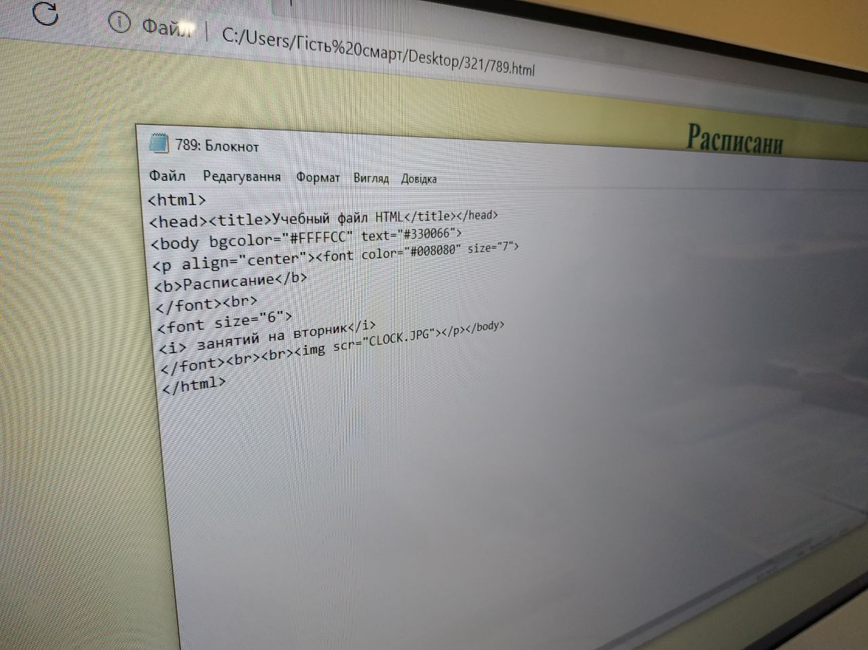

Наприклад, CSS використовується авторами та відвідувачами веб-сторінок, щоб визначити кольори, шрифти, верстку та інші аспекти вигляду ресурсу. А HTML – це мова тегів, засобами якої здійснюється розмічання вебсторінок для мережі Інтернет.

